|  |
| --- |
| Conceptos básicos de la música |
| **JULISA SERNA REYES** |
| En un archivo Word, establecer los conceptos de los elementos básicos de la música, cuidando que la redacción sea lo más simple, pensando en COMO lo explicaríamos a los niños de jardín. |
|  |

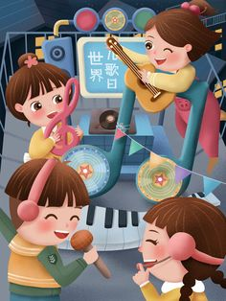

RITMO

El ritmo se trabaja en cada silaba, cuando el pulso y tu voz están bien concentrados.

MELODIA

Conjunto de sonidos, de distinta duración, expresan alguna idea de música.

ARMONIA

Es cuando suenan 3 sonidos distintos a a la misma vez, ya sea las cuerdas de una guitarra.

TIMBRE

Este caracteriza a un sonido según su altura, grave o agudo (Bajo o alto).

**VIDEO**

<https://youtu.be/efgDmDD9mg0>